**生命游戏功能清单**

## 1.作品概述

作品名称为生命游戏，生命游戏是英国数学家约翰·何顿·康威在1970年发明的细胞自动机。其游戏原理是在简单3条规则下给与一定的初始条件，并静候格子的演变，在演变过程中会得到很多奇妙的图案，从中可以感受生命的演化过程，让玩家能够拥有很好的游戏体验。实现此游戏开发，主要利用Java作为编程语言，运用Sock模拟简单HTTP连接进行完整的请求分发，数据封装完成C/S架构交互,采用SQL Server数据库的设计存储，通过Java Swing完成对生命游戏的用户和游戏的GUI界面设计，并将所有功能接口整合进UI，实现交互。具有较为合理性的客户端服务端数据库分层构建，最大限度完成游戏的可视化编程。

## 2.功能设计

### 2.1 系统功能模块图

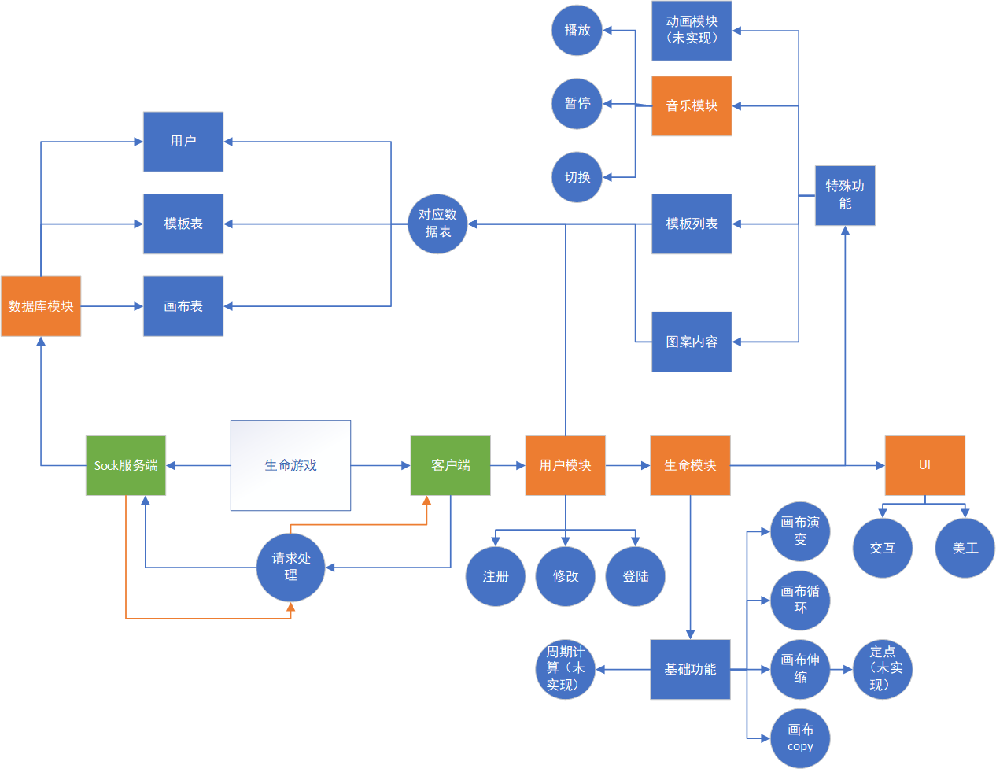

### 2.2注册功能

* 注册需填信息包括用户名和用户密码
* 用户名，密码不允许为空
* 判断用户名是否重复问题
* 用户名的长度不能大于20个字符，密码需要在6-20个字符
* 需输入两次密码，并且两次密码要相同
* 注册时写入数据库，密码要进行MD5加密
* 注册时写入数据库，需要通过服务端提供数据库的插入服务

### 2.3 登录功能

* 登录需填信息包括用户名和用户密码
* 用户名，密码不允许为空
* 用户名的长度不能大于20个字符，密码需要在6-12个字符
* 写入用户名输入框和密码输入框的提示语
* 登录时的密码判断，需要通过服务端提供数据库的查询服务

### 2.4 个人信息修改

* 修改信息需要填写的是用户新的密码
* 密码长度需要在6-12个字符
* 新密码在旧密码通过时才能修改
* 新密码写入数据库要进行MD5加密
* 修改信息时，需要通过服务端提供数据库的修改服务

### 2.5 音乐播放功能

* + 背景音乐
  + 游戏界面下方右键找到音乐播放
  + 功能分别为：播放、暂停、切换
  + 按下播放按钮即可播放音乐
  + 按下暂停按钮即可暂停音乐
  + 按下切换按钮即可跳转到下一首歌

2.6 预览功能

* + 登陆后右侧列表会显示现在用户服务器中的模板名称
  + 点击列表里的模板名称后会在下方画布中显示模板的排列
  + 列表中的名称需要用户自己在上传的时候手动输入
  + 在应用启动和上传操作后列表会自动刷新

2.7生命演变功能

* + 生命害怕孤独，如果一个生命周围的生命少于2个，它就在回合结束时死亡
  + 生命也讨厌拥挤，如果一个生命周围的生命超过3个，它也在回合结束时死亡
  + 生命会繁殖，如果一个死格子周围有3个生命，它就在回合结束时获得生命
  + 如果一个生命周围有2或者3个生命，它就在回合结束时保持原样
  + 点击画布的白色方格进行创建生命
  + 点击有红书方格消除生命
  + 点击方格拖动会把拖动区域进行想对应的点击变化

2.8 暂停开始功能

* + 游戏画布正在演变或者停止演变的时候
  + 按空格控制演变暂停和开始
  + 并且会打断区域选择功能

2.9画布清空功能

* + 对画布内容进入清空还原操作
  + 快捷键是ctrl + 鼠标点击

2.10 选择区域功能

* + 快捷键是 ctrl+R
  + 鼠标点击画布拖动会有绿幕布为选择区域
  + 选择区域的时候不能进行生命周期演变
  + 区域选择好了后，可以保存画布

2.11保存和放置图案功能

* + 在使用了选择区域之后
  + 保存画布快捷键是Ctrl + C
  + 保存画布后，区域消除，点击变成放置保存图案，黏贴版变成保存图案的密文

2.12 使用密文转图案功能

* + 当黏版是密文的时候
  + 快捷键：Ctrl + V
  + 将点击生成生命变成放置图案功能

2.13 演变区域放/速度控制功大功能

* + 快捷： 滚轮
  + 在区域使用滚轮，控制生命大小从而实现放大反小功能，便于观察
  + 放大放小，当区域生命边长到达一定程度的时候，会选择性绘制线条边框
  + 快捷键： ctrl+滚轮
  + 控制细胞演变速度速度

2.14 身份区分功能

* + 根据用户名区分用户与管理员（admin）
  + 向数据库插入模板时数据库设置了身份判断非管理员无法进行插入操作
  + 只有管理员才可查询所有用户信息以及所有画布信息
  + 用户只可查看模板画布及自己的画布信息

2.16 菜单功能

* + 鼠标右击后会出现弹出菜单
  + 菜单包括话不保存、还原画笔、音乐播放、区域修改和修改密码功能

2.17 可视化GOL画布操作

* + 通过点击窗口中“暂停&开始“、”清空画布“可对画布进行相应的操作
  + 通过点击选择列表框可以将选中的模板拉取到画布中，能实现快速生成的效果

2.18 输入框附加功能

* + 在获取鼠标焦点后，文本框中的默认提醒文字会消失
  + 在输入golly码后用户可以点击上传或清除按钮来决定下一步操作
  + 在点击上传按钮后会出现对话框来引导用户输入模板名称
  + 上传操作完成后会启动列表的刷新
  + 当通过右键菜单中的区域选择勾选画布中的某片区域并保存后该区域的gol会以golly码的形式出现在输入框中